1. Go to SE11
2. Select Data Type. Enter the name of table type as zxxxxinttab where XXXX is your empcode.

104329 in this example.

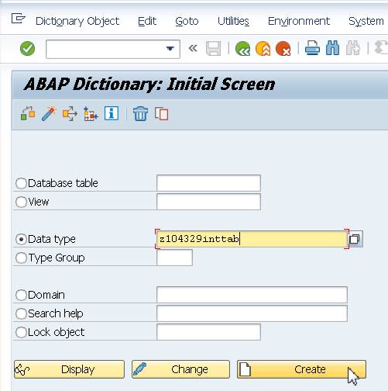

1. Select Table Type.

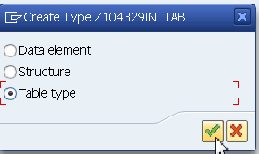

1. Select Pre Defined Data Type. Enter Data Type as INT1.
2. Save and Activate.

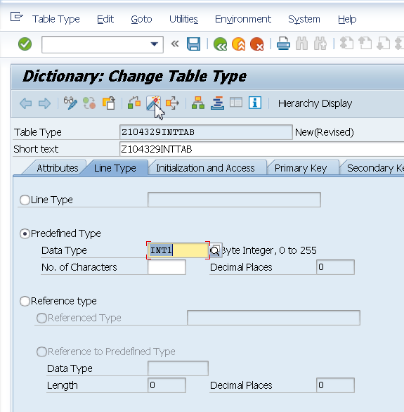

REPORT z.  
data itab1 TYPE Z104329INTTAB.   
"Z104329INTTAB is declared as table type in SE11  
  
DATA wa like LINE OF itab1.  
PERFORM addtointtab1.  
PERFORM dispinttab1.  
FORM addtointtab1.  
wa = 10. APPEND wa to itab1.  
wa = 20. APPEND wa to itab1.  
wa = 30. APPEND wa to itab1.  
wa = 40. APPEND wa to itab1.  
wa = 50. APPEND wa to itab1.  
ENDFORM.  
  
FORM dispinttab1.  
  LOOP at itab1 into wa.  
    WRITE : / sy-tabix, wa.  
ENDLOOP.  
ENDFORM.